[多项国家基金资助！浙江大学附属邵逸夫医院肿瘤内科韩卫东&潘宏铭论文被关注](https://mp.weixin.qq.com/s?__biz=MzkyODUyMDc5MQ==&mid=2247501406&idx=3&sn=67948fcee73adc0cecff287562d798a4)

[天眼学术](javascript:void(0);)2025-04-24 00:05:24湖南

《Oncotarget》2015 Nov 24;6(37):40268-82.

doi: 10.18632/oncotarget.5592.

#1***Erysiphe euonymicola***于2025年4月发表评论

比预期的要相似得多。

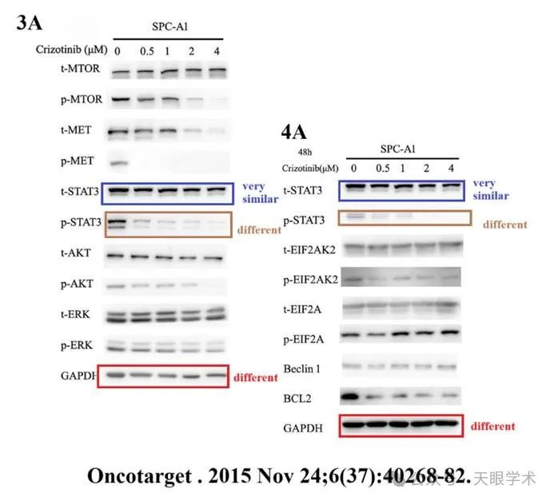

衔接：

https://pubmed.ncbi.nlm.nih.gov/26384345/

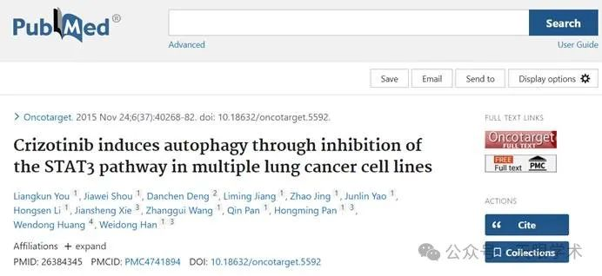

作者简介：

韩卫东，浙江大学医学院附属邵逸夫医院，肿瘤内科，副主任医师，博士生导师，副研究员。擅长消化道肿瘤的综合诊治，各类恶性肿瘤化疗及分子靶向治疗，肿瘤生物免疫治疗。为浙江省万人计划青年拔尖人才、浙江省杰出青年自然基金获得者，主持国家自然科学基金3项，发表一作/通讯SCI论文40余篇，获浙江省自然科学二等奖、浙江省医药卫生科技一等奖。

潘宏铭，邵逸夫医院肿瘤内科学科带头人，教授、主任医师、博士生导师。致力于肿瘤靶向治疗耐药及其应对策略研究，发表中英论文200余篇，以第一完成人获浙江省自然科学基金二等奖。主持科技部重大新药创制专项、国家自然科学基金和浙江省重大科技专项等省部级以上课题20余项。主持和参加临床试验300多项，推动了肺癌、肝癌、胃癌、结肠癌等肿瘤的分子靶向药物研究，研究成果已有多篇论文以共同作者发表在新英格兰杂志、Lancet、Lancet oncology、JCO等杂志上。 主编《肿瘤免疫治疗严重不良反应案例分析》、《肿瘤化疗的毒副反应和防治》、《肿瘤内科诊治策略》和《肿瘤内科合理治疗和用药技巧》等，主持制订《中国肿瘤患者营养治疗指南》、《消化道肿瘤合理用药指南》等。目前已培养硕士生30余名，博士生20余名。

评论衔接：

https://pubpeer.com/publications/9D6EAD1EED717C1EEC380BAAEDD4DD#0

免责声明：

本报道中的信息均来源于学术网站及已公开资料，我们对其准确性及完整性不做任何保证。如果有任何纰漏或不实之处，请通过QQ 642007239与我们联系。